Mục lục
Table of Contents
Mục lục 1
Bước 1 — `src/services/restaurantService.js` 2
Mô tả 2
Code TODO 3
Screenshot test 3
Bước 2 — `src/services/categoryService.js` 4
Mô tả 4
Code TODO 4
Screenshot test 4
Bước 3 — `src/utils/validators.js` 4
Mô tả 4
Code TODO 5
Screenshot test 7
Bước 4 — `src/components/layout/Header.jsx` 8
Mô tả 8
Code TODO 8
Screenshot test 8
Bước 5 — `src/components/restaurant/RestaurantFilter.jsx` 8
Mô tả 8
Code TODO 9
Screenshot test 9
Bước 6 — `src/components/restaurant/RestaurantTable.jsx` 9
Mô tả 9
Code TODO 9
Screenshot test 11
Bước 7 — `src/components/restaurant/DeleteModal.jsx` 11
Mô tả 11
Code TODO 11
Screenshot test 12
Bước 8 — `src/components/restaurant/Pagination.jsx` 12
Mô tả 12
Code TODO 13
Screenshot test 14
Bước 9 — `src/pages/RestaurantListPage.jsx` 14
Mô tả 14
Code TODO 15
Screenshot test 16
Bước 10 — `src/pages/RestaurantDetailPage.jsx` 16
Mô tả 16
Code TODO 17
Screenshot test 17
Bước 11 — `src/pages/AddNewRestaurantPage.jsx` 17
Mô tả 17
Code TODO 18
Screenshot test 19

Bước 1 — `src/services/restaurantService.js`

Mô tả
Implement 4 hàm gọi axios:

```js
// TODO-1a: getRestaurants()
const response = await axios.get(`${BASE_URL}/restaurants`)
return response.data

// TODO-1b: getRestaurantById(id)
const response = await axios.get(`${BASE_URL}/restaurants/${id}`)
return response.data

// TODO-1c: addRestaurant(data)
const response = await axios.post(`${BASE_URL}/restaurants`, data)
return response.data

// TODO-1d: deleteRestaurant(id)
await axios.delete(`${BASE_URL}/restaurants/${id}`)
```

✅ **Test:** `restaurantService.test.js` (4 tests)

Code TODO
export async function getRestaurants() {
// TODO: Gọi axios.get(`${BASE_URL}/restaurants`)
const response = await axios.get(`${BASE_URL}/restaurants`)
// TODO: Trả về response.data
return response.data
}

export async function getRestaurantById(id) {
// TODO: Gọi axios.get(`${BASE_URL}/restaurants/${id}`)
const response = await axios.get(`${BASE_URL}/restaurants/${id}`)
// TODO: Trả về response.data
return response.data
}

export async function addRestaurant(restaurantData) {
// TODO: Gọi axios.post(`${BASE_URL}/restaurants`, restaurantData)
const response = await axios.post(`${BASE_URL}/restaurants`, restaurantData)
// TODO: Trả về response.data
return response.data
}

export async function deleteRestaurant(id) {
// TODO: Gọi axios.delete(`${BASE_URL}/restaurants/${id}`)
await axios.delete(`${BASE_URL}/restaurants/${id}`)
}

Screenshot test
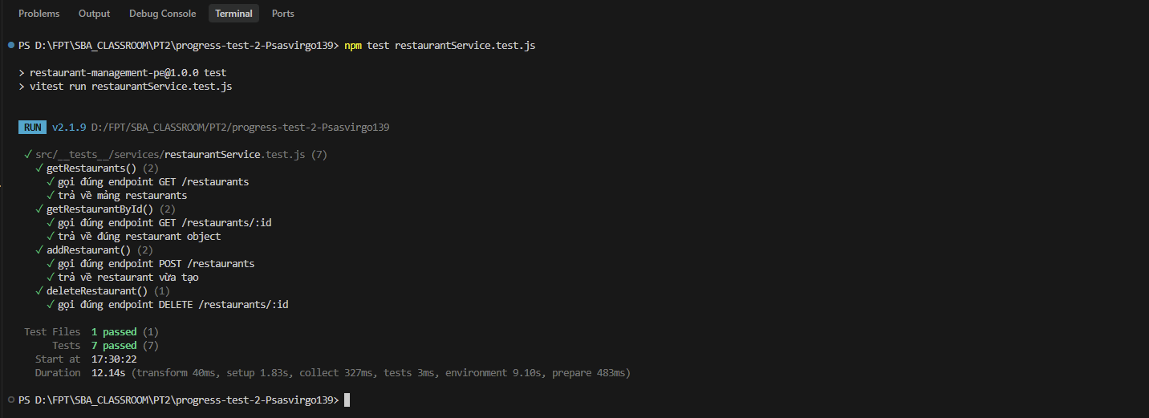

Bước 2 — `src/services/categoryService.js`

Mô tả
```js
// TODO-2: getCategories()
const response = await axios.get(`${BASE_URL}/categories`)
return response.data
```

✅ **Test:** `categoryService.test.js` (2 tests)

Code TODO
export async function getCategories() {
// TODO: Gọi axios.get(`${BASE_URL}/categories`)
const response = await axios.get(`${BASE_URL}/categories`)
// TODO: Trả về response.data
return response.data
}

Screenshot test
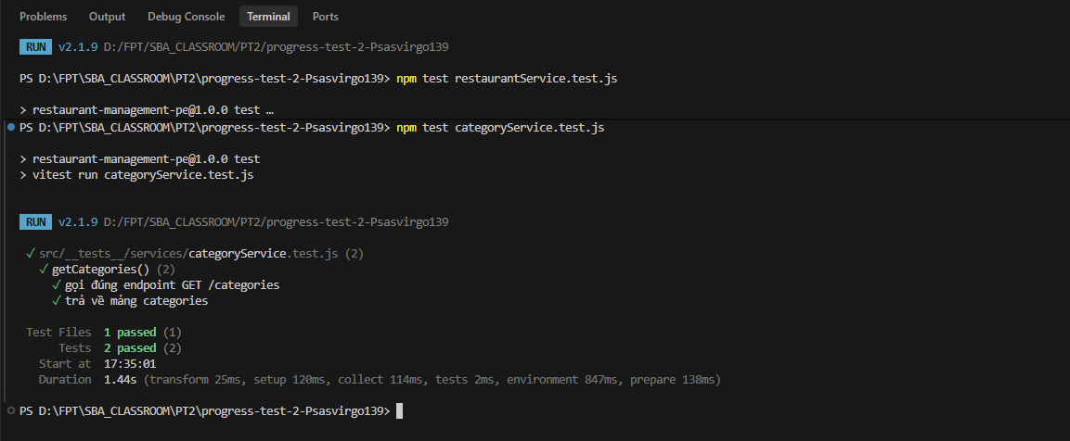

Bước 3 — `src/utils/validators.js`

Mô tả
Implement 7 hàm validate + 1 hàm tổng hợp. Mỗi hàm trả về `null` (hợp lệ) hoặc `string` (message lỗi).

| Hàm | Rule |
|---|---|
| `validateName(value)` | Bắt buộc (MS01), max 100 ký tự |
| `validatePrice(value, fieldName)` | Bắt buộc (MS01), số nguyên, 1000–999999 (MS02) |
| `validatePriceRange(from, to)` | to > from |
| `validateOpenDate(value)` | Bắt buộc (MS01), format yyyy-MM-dd (MS03), không tương lai (MS06) |
| `validateOwner(value)` | Bắt buộc (MS01), max 100 ký tự |
| `validateAddress(value)` | Bắt buộc (MS01), max 100 ký tự |
| `validateCategory(value)` | Bắt buộc (MS01) |
| `validateRestaurantForm(formData)` | Gọi tất cả hàm trên, trả về `errors` object |

✅ **Test:** `validators.test.js` (30 tests)

Code TODO
export function validateName(value) {
// TODO: Kiểm tra rỗng → trả về MESSAGES.MS01('Restaurant Name')
if (value === undefined || value === null || String(value).trim() === '') {
return MESSAGES.MS01('Restaurant Name')
}
// TODO: Kiểm tra độ dài > 100 → trả về message phù hợp
if (value.length > 100) {
return 'Restaurant Name must not exceed 100 characters.'
}
// TODO: Hợp lệ → trả về null
return null
}
export function validatePrice(value, fieldName) {
// TODO: Kiểm tra rỗng → trả về MESSAGES.MS01(fieldName)
if (value === undefined || value === null || String(value).trim() === '') {
return MESSAGES.MS01(fieldName)
}
// TODO: Kiểm tra không phải số nguyên
const strVal = String(value).trim()
if (!/^\d+$/.test(strVal)) {
return `${fieldName} must be an integer.`
}
// TODO: Kiểm tra ngoài khoảng [1000, 999999] → trả về MESSAGES.MS02(fieldName, 1000, 999999)
const numVal = Number(strVal)
if (numVal < 1000 || numVal > 999999) {
return MESSAGES.MS02(fieldName, 1000, 999999)
}
// TODO: Hợp lệ → trả về null
return null
}
export function validatePriceRange(priceFrom, priceTo) {
// TODO: Nếu priceTo <= priceFrom → trả về message "Price to must be greater than Price from"
if (Number(priceTo) <= Number(priceFrom)) {
return 'Price to must be greater than Price from'
}
// TODO: Hợp lệ → trả về null
return null
}
export function validateOpenDate(value) {
// TODO: Kiểm tra rỗng → trả về MESSAGES.MS01('Open Date')
if (value === undefined || value === null || String(value).trim() === '') {
return MESSAGES.MS01('Open Date')
}
// TODO: Kiểm tra định dạng bằng regex /^\d{4}-\d{2}-\d{2}$/ → MESSAGES.MS03
const strVal = String(value).trim()
if (!/^\d{4}-\d{2}-\d{2}$/.test(strVal)) {
return MESSAGES.MS03
}
// TODO: Parse thành Date, kiểm tra isNaN → MESSAGES.MS03
const parts = strVal.split('-')
const year = parseInt(parts[0], 10)
const month = parseInt(parts[1], 10) - 1
const day = parseInt(parts[2], 10)
const date = new Date(year, month, day)
if (isNaN(date.getTime()) || date.getFullYear() !== year || date.getMonth() !== month || date.getDate() !== day) {
return MESSAGES.MS03
}
// TODO: Kiểm tra ngày > hôm nay → MESSAGES.MS06
const todayStr = new Date().toISOString().split('T')[0]
if (strVal > todayStr) {
return MESSAGES.MS06
}
// TODO: Hợp lệ → trả về null
return null
}
export function validateOwner(value) {
// TODO: Kiểm tra rỗng → trả về MESSAGES.MS01('Owner name')
if (value === undefined || value === null || String(value).trim() === '') {
return MESSAGES.MS01('Owner name')
}
// TODO: Kiểm tra độ dài > 100
if (value.length > 100) {
return 'Owner name must not exceed 100 characters.'
}
// TODO: Hợp lệ → trả về null
return null
}
export function validateAddress(value) {
// TODO: Kiểm tra rỗng → trả về MESSAGES.MS01('Address')
if (value === undefined || value === null || String(value).trim() === '') {
return MESSAGES.MS01('Address')
}
// TODO: Kiểm tra độ dài > 100
if (value.length > 100) {
return 'Address must not exceed 100 characters.'
}
// TODO: Hợp lệ → trả về null
return null
}
export function validateCategory(value) {
// TODO: Kiểm tra rỗng hoặc chưa chọn ("") → trả về MESSAGES.MS01('Category')
if (value === undefined || value === null || String(value).trim() === '') {
return MESSAGES.MS01('Category')
}
// TODO: Hợp lệ → trả về null
return null
}
export function validateRestaurantForm(formData) {
// TODO: Gọi từng hàm validate bên trên
// TODO: Trả về object errors
const errors = {}
errors.name = validateName(formData.name)
errors.priceFrom = validatePrice(formData.priceFrom, 'Price from')
errors.priceTo = validatePrice(formData.priceTo, 'Price to')
errors.priceRange = validatePriceRange(Number(formData.priceFrom), Number(formData.priceTo))
errors.owner = validateOwner(formData.owner)
errors.openDate = validateOpenDate(formData.openDate)
errors.address = validateAddress(formData.address)
errors.category = validateCategory(formData.category)
return errors
}

Screenshot test
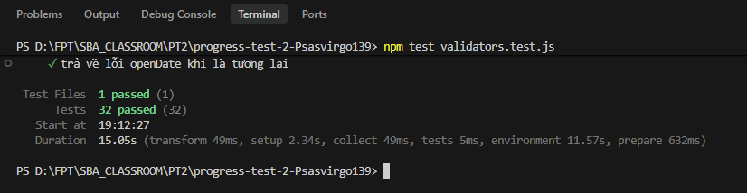

Bước 4 — `src/components/layout/Header.jsx`

Mô tả
// TODO-4: Lấy ngày hiện tại, hiển thị "Date: yyyy-MM-dd"
const today = new Date().toISOString().split('T')[0]

Code TODO
function Header() {
// TODO: Lấy ngày hiện tại, format theo yyyy-MM-dd
const today = new Date().toISOString().split('T')[0]

return (
<header className="bg-primary text-white py-2 px-4 d-flex justify-content-between align-items-center">
{/* TODO: Hiển thị Logo bên trái */}
<div className="fw-bold fs-5">
{/* TODO: Logo placeholder */} 🍽️ Restaurant Management
</div>
{/* TODO: Hiển thị ngày hiện tại bên phải dạng "Date: yyyy-MM-dd" */}
<div className="small">Date: {today}</div>
</header>
)
}

Screenshot test
Không có file test

Bước 5 — `src/components/restaurant/RestaurantFilter.jsx`

Mô tả
// TODO-5: Gọi onFilter khi submit
const handleSubmit = (e) => {
e.preventDefault()
onFilter({ name, category })
}
```

✅ **Test:** `RestaurantFilter.test.jsx` (8 tests)

Code TODO
const handleSubmit = (e) => {
e.preventDefault()
// TODO: Gọi onFilter({ name, category })
if (onFilter) {
onFilter({ name, category })
}
}

Screenshot test
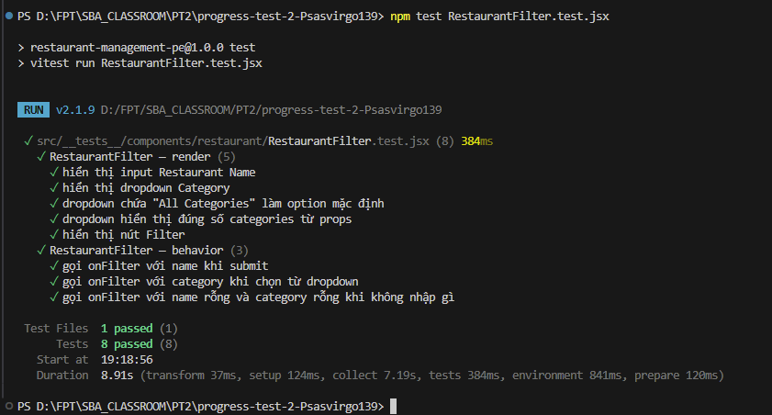

Bước 6 — `src/components/restaurant/RestaurantTable.jsx`

Mô tả
// TODO-6a: Hiển thị "No records found" khi mảng rỗng
{restaurants.length === 0 ? <p>No records found</p> : <Table>...</Table>}

// TODO-6b: Map restaurants → rows
// TODO-6c: Delete button gọi onDelete(restaurant)
// TODO-6d: View button navigate(`/restaurants/${r.id}`)

Code TODO
function RestaurantTable({ restaurants = [], onDelete }) {
const navigate = useNavigate()

return (
<>
{restaurants.length === 0 ? (
<p className="text-center text-muted my-4">No records found</p>
) : (
<Table striped bordered hover responsive>
<thead className="table-dark">
<tr>
<th>#</th>
<th>Restaurant Name</th>
<th>Category</th>
<th>Owner</th>
<th>Address</th>
<th>Price range (đ)</th>
<th>Action</th>
</tr>
</thead>
<tbody>
{restaurants.map((r, index) => (
<tr key={r.id}>
<td>{index + 1}</td>
<td>{r.name}</td>
<td>{r.category}</td>
<td>{r.owner}</td>
<td>{r.address}</td>
<td>{r.priceFrom.toLocaleString()} – {r.priceTo.toLocaleString()}</td>
<td>
<Button
variant="link"
className="text-danger p-0 me-2"
onClick={() => onDelete(r)}
>
Delete
</Button>
{' | '}
<Button
variant="link"
className="p-0"
onClick={() => navigate(`/restaurants/${r.id}`)}
>
View
</Button>
</td>
</tr>
))}
</tbody>
</Table>
)}
</>
)
}

Screenshot test
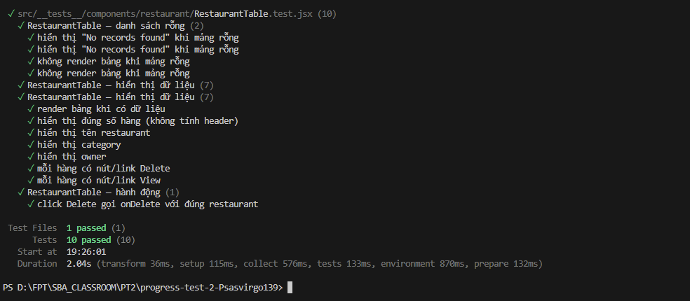

Bước 7 — `src/components/restaurant/DeleteModal.jsx`

Mô tả
// TODO-7: Hiển thị tên restaurant trong confirmation message
// Modal chứa: tên restaurant, nút Yes (gọi onConfirm), nút Close (gọi onClose)
```

✅ **Test:** `DeleteModal.test.jsx` (8 tests)

Code TODO
function DeleteModal({ show, restaurant, onConfirm, onClose }) {
return (
<Modal show={show} onHide={onClose} centered>
<Modal.Header>
<Modal.Title>Confirmation</Modal.Title>
</Modal.Header>
<Modal.Body>
{restaurant && (
<p>
Are you sure you want to delete the restaurant &quot;
<strong>{restaurant.name}</strong>&quot;?
</p>
)}
</Modal.Body>
<Modal.Footer>
<Button variant="primary" onClick={onConfirm}>Yes</Button>
<Button variant="secondary" onClick={onClose}>Close</Button>
</Modal.Footer>
</Modal>
)
}

Screenshot test
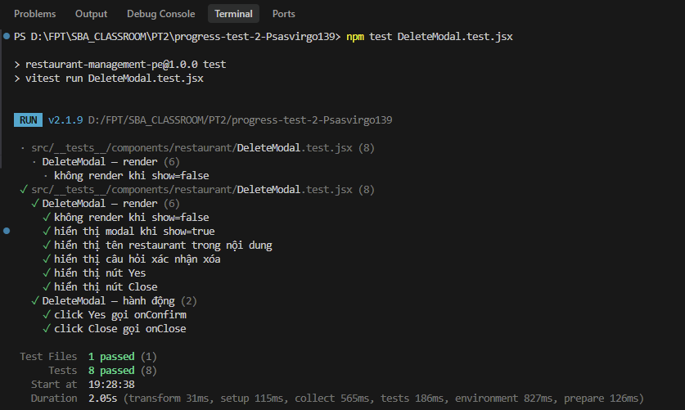

Bước 8 — `src/components/restaurant/Pagination.jsx`

Mô tả
// TODO-8a: Return null khi totalPages <= 1
if (totalPages <= 1) return null

// TODO-8b: Tính recordFrom, recordTo
// TODO-8c: Render Previous (disabled ở trang 1) + số trang + Next (disabled ở trang cuối)
// TODO-8d: onClick mỗi trang gọi onPageChange(page)
```

✅ **Test:** `Pagination.test.jsx` (7 tests)

Code TODO
function Pagination({ currentPage, totalPages, onPageChange, totalRecords, pageSize = 5 }) {
// TODO: Nếu totalPages <= 1 → không render gì cả (return null)
if (totalPages <= 1) return null

// TODO: Tính toán recordFrom, recordTo để hiển thị "Show x of y records"
const recordFrom = (currentPage - 1) * pageSize + 1
const recordTo = Math.min(currentPage * pageSize, totalRecords)

return (
<div className="d-flex justify-content-between align-items-center mt-3">
{/* TODO: Hiển thị "Show x of y records" */}
<span className="text-muted small">
Show {recordFrom}–{recordTo} of {totalRecords} records
</span>

<BsPagination className="mb-0">
{/* TODO: Nút Previous — disabled khi đang ở trang 1 */}
<BsPagination.Prev
disabled={currentPage === 1}
onClick={() => onPageChange(currentPage - 1)}
title="Previous"
/>

{/* TODO: Render các số trang từ 1 đến totalPages */}
{Array.from({ length: totalPages }, (_, i) => i + 1).map((page) => (
<BsPagination.Item
key={page}
active={page === currentPage}
onClick={() => onPageChange(page)}
>
{page}
</BsPagination.Item>
))}

{/* TODO: Nút Next — disabled khi đang ở trang cuối */}
<BsPagination.Next
disabled={currentPage === totalPages}
onClick={() => onPageChange(currentPage + 1)}
/>
</BsPagination>
</div>
)
}

Screenshot test
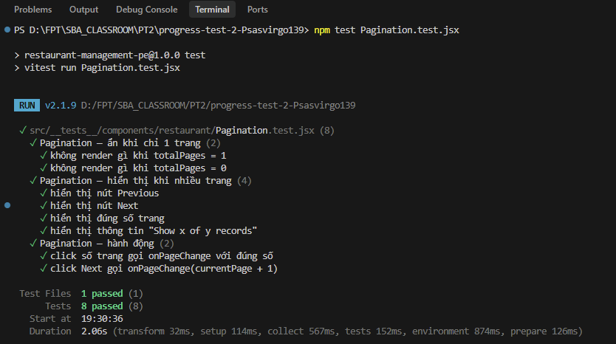

Bước 9 — `src/pages/RestaurantListPage.jsx`

Mô tả
// TODO-9a: loadData() — Promise.all([getRestaurants(), getCategories()])
// Sort restaurants theo name ascending
// setRestaurants, setFiltered, setCategories
// Catch → setErrorMsg(MESSAGES.MS05)

// TODO-9b: handleFilter({ name, category })
// Filter restaurants: name contains (case-insensitive), category exact match
// Sort kết quả theo name ascending
// setFiltered(result), setCurrentPage(1)

// TODO-9c: handleDeleteClick(restaurant)
// setSelectedRestaurant(restaurant), setShowModal(true)

// TODO-9d: handleDeleteConfirm()
// setShowModal(false)
// await deleteRestaurant(selectedRestaurant.id)
// setSuccessMsg(MESSAGES.MS08)
// loadData() — refresh
// Catch → setErrorMsg(MESSAGES.MS05)
```

✅ **Test:** `RestaurantListPage.test.jsx` (8 tests)

Code TODO
useEffect(() => {
if (successMsg) {
const timer = setTimeout(() => setSuccessMsg(''), 3000)
return () => clearTimeout(timer)
}
}, [successMsg])
async function loadData() {
// TODO: Gọi getRestaurants() và getCategories() song song (Promise.all)
// TODO: Sắp xếp restaurants theo name ascending
// TODO: setRestaurants và setFiltered với kết quả
// TODO: setCategories với kết quả
// TODO: Nếu lỗi → setErrorMsg(MESSAGES.MS05)
try {
const [restRes, catRes] = await Promise.all([getRestaurants(), getCategories()])
const sorted = [...restRes].sort((a, b) => a.name.localeCompare(b.name))
setRestaurants(sorted)
setFiltered(sorted)
setCategories(catRes)
} catch (err) {
setErrorMsg(MESSAGES.MS05)
}
}
function handleFilter({ name, category }) {
// TODO: Lọc restaurants theo name (contains, case-insensitive) và category (exact)
// TODO: Sắp xếp kết quả theo name ascending
// TODO: setFiltered(result)
// TODO: Reset về trang 1: setCurrentPage(1)
let result = [...restaurants]
if (name) {
result = result.filter((r) =>
r.name.toLowerCase().includes(name.toLowerCase())
)
}
if (category) {
result = result.filter((r) => r.category === category)
}
result.sort((a, b) => a.name.localeCompare(b.name))
setFiltered(result)
setCurrentPage(1)
}
function handleDeleteClick(restaurant) {
// TODO: setSelectedRestaurant(restaurant)
// TODO: setShowModal(true)
setSelectedRestaurant(restaurant)
setShowModal(true)
}
async function handleDeleteConfirm() {
// TODO: setShowModal(false)
// TODO: Gọi deleteRestaurant(selectedRestaurant.id)
// TODO: setSuccessMsg(MESSAGES.MS08)
// TODO: Gọi loadData() để refresh danh sách
// TODO: Nếu lỗi → setErrorMsg(MESSAGES.MS05)
setShowModal(false)
try {
await deleteRestaurant(selectedRestaurant.id)
setSuccessMsg(MESSAGES.MS08)
await loadData()
} catch (err) {
setErrorMsg(MESSAGES.MS05)
}
}

Screenshot test
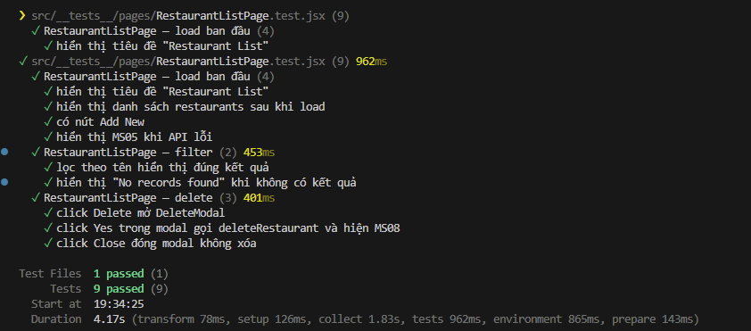

Bước 10 — `src/pages/RestaurantDetailPage.jsx`

Mô tả
// TODO-10: loadRestaurant()
// const data = await getRestaurantById(id)
// setRestaurant(data)
// Catch → setErrorMsg(MESSAGES.MS05)
```

✅ **Test:** `RestaurantDetailPage.test.jsx` (9 tests)

Code TODO
async function loadRestaurant() {
// TODO: Gọi getRestaurantById(id)
// TODO: setRestaurant(data)
// TODO: Nếu lỗi → setErrorMsg(MESSAGES.MS05)
try {
const data = await getRestaurantById(id)
setRestaurant(data)
} catch (err) {
setErrorMsg(MESSAGES.MS05)
}
}

Screenshot test
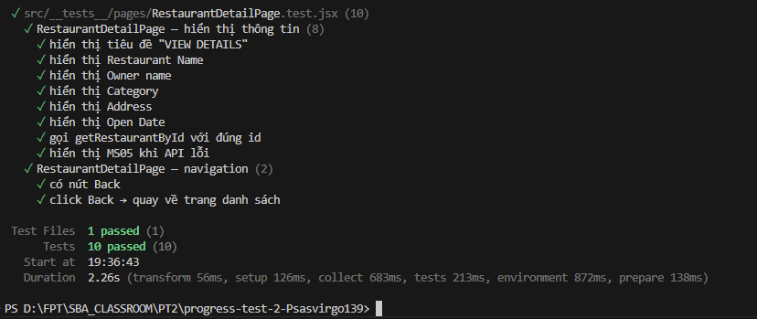

Bước 11 — `src/pages/AddNewRestaurantPage.jsx`

Mô tả
// TODO-11a: loadCategories()
// const data = await getCategories()
// setCategories(data)
// Catch → setErrorMsg(MESSAGES.MS05)

// TODO-11b: handleSubmit()
// const validationErrors = validateRestaurantForm(formData)
// const hasErrors = Object.values(validationErrors).some(v => v !== null)
// if (hasErrors) { setErrors(validationErrors); return }
// await addRestaurant(formData)
// setSuccessMsg(MESSAGES.MS04)
// Reset form
// Catch → setErrorMsg(MESSAGES.MS05)
```

✅ **Test:** `AddNewRestaurantPage.test.jsx` (11 tests)

Code TODO
async function loadCategories() {
// TODO: Gọi getCategories()
// TODO: setCategories(data)
// TODO: Nếu lỗi → setErrorMsg(MESSAGES.MS05)
try {
const data = await getCategories()
setCategories(data)
} catch (err) {
setErrorMsg(MESSAGES.MS05)
}
}
async function handleSubmit(e) {
e.preventDefault()

// TODO: Gọi validateRestaurantForm(formData) → lấy errors object
const validationErrors = validateRestaurantForm(formData)

// TODO: Kiểm tra có lỗi nào không (Object.values(errors).some(v => v !== null))
const hasErrors = Object.values(validationErrors).some((v) => v !== null)

if (hasErrors) {
// TODO: setErrors(validationErrors) để hiển thị lỗi inline
setErrors(validationErrors)
return
}

// TODO: Nếu hợp lệ → gọi addRestaurant(formData)
// TODO: setSuccessMsg(MESSAGES.MS04)
// TODO: Reset form
// TODO: Nếu lỗi API → setErrorMsg(MESSAGES.MS05)
try {
setErrorMsg('')
setSuccessMsg('')
await addRestaurant(formData)
setSuccessMsg(MESSAGES.MS04)
setFormData({
name: '',
priceFrom: '',
priceTo: '',
owner: '',
openDate: '',
address: '',
category: '',
})
setErrors({})
} catch (err) {
setErrorMsg(MESSAGES.MS05)
}
}

Screenshot test
